文档编号 | IAAS-DDS 012
文档版本 | 1.0
拟制人 | 刘金钢
日期 | 2016.07.07

EayunCloud公有云业务管理平台
（ECMC防火墙）
概要设计说明书

变更说明
日期 | 版本 | 变更位置 | 变更说明 | 作者
2016．7．7 |  |  | 新建 | 刘金钢

目录
变更说明 2
目录 2
概述 4
1.1. 功能概述 4
1.2. 定义、缩略语 4
1.3. 参考资料 4
2. 业务分析 4
2.1. 关键业务用例 4
2.2. 关键业务流程 6
2.2.1 创建防火墙 6
2.2.2 查询防火墙 7
2.2.3 编辑防火墙 7
2.2.4 删除防火墙 8
2.2.5防火墙详情 9
2.2.6调整优先级 9
2.2.7禁用/启用规则 10
3. Controller设计 11
3.1. 模块规划 11
3.2. EcmcFirewallRuleController(/ecmc/virtual/firewallrule) 11
3.2.1. createFirewallRule(/createFirewallRule) 12
3.3. EcmcFirewallController(/ecmc/virtual/firewall) 12
3.3.1. getFirewallList(/getFirewallList) 13
3.3.2. createFirewall(/createFirewallAndRule) 14
3.3.3. editorFilreWall（/editorFilreWall） 14
3.3.4. deleteFirewall(/deleteFirewall) 15
3.3.5. fireWalldetails（/fireWalldetails） 15
3.3.6. updateRuleSturs（/updateRuleSturs） 16
3.3.7. adjustRule（/adjustRule） 17
4. Model设计 18
5. Service设计 19
5.1. 类设计 19
5.1.1. 模块类图 19
5.1.2. 关键逻辑时序图 19
5.1.3. 模块类说明 19
5.2. 防火墙服务类（FireWallService） 20
5.2.1. getFirewallList 20
5.2.2. findFireWallById 20
5.2.3. addFirewall 20
5.2.4. editorFirewall 21
5.2.5. updateRuleSturs 21
5.2.6. adjustRule 21
5.2.7. deleteFirewall 21

概述

功能概述
易云公有云的安全模块提供了2级防火墙服务，主机级别的为安全组服务，路由级别为防火墙服务。安全组在主机的虚拟网卡上过滤流量包，防火墙则在路由器上进行流量过滤。

定义、缩略语

- 防火墙：是一项协助确保信息安全的设备，会依照特定的规则，允许或是限制传输的数据通过。防火墙可以是一台专属的硬件也可以是架设在一般硬件上的一套软件。
- 规则：输入输出的连接请求条件及允许情况

参考资料
ECMC1.1改版 概要设计（安全）

业务分析

关键业务用例

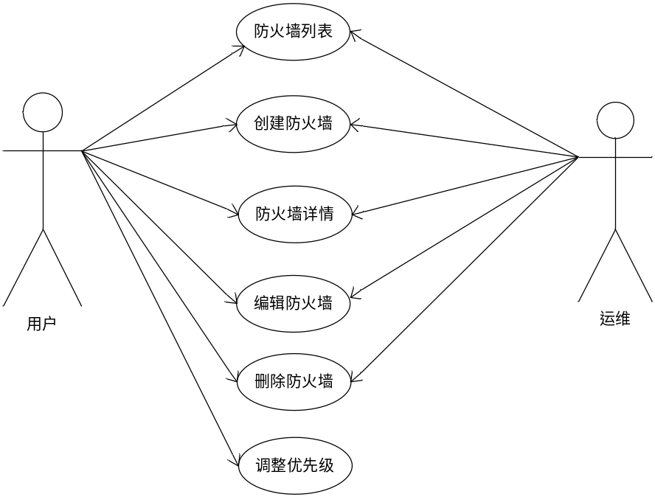

关键业务流程

2.2.1 创建防火墙
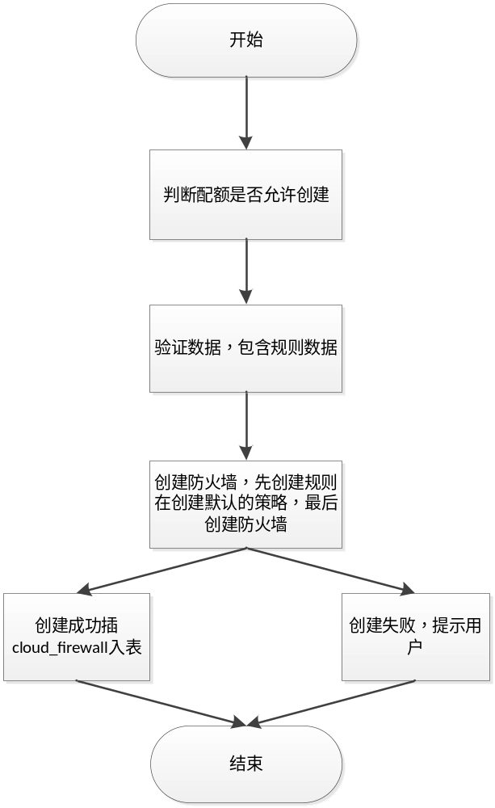

2.2.2 查询防火墙
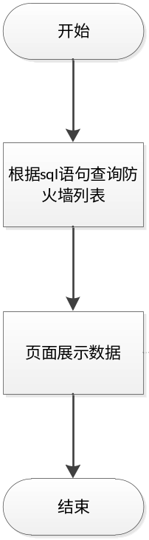

2.2.3 编辑防火墙
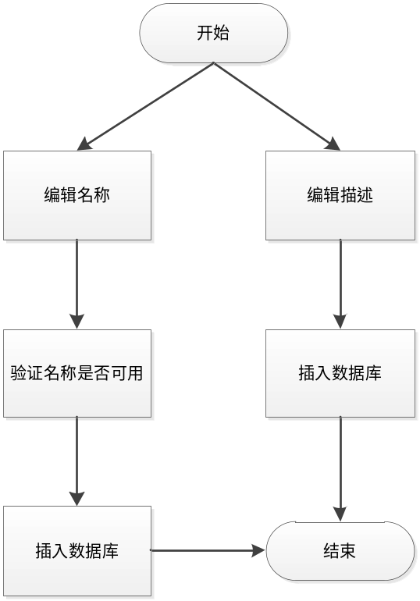

2.2.4 删除防火墙
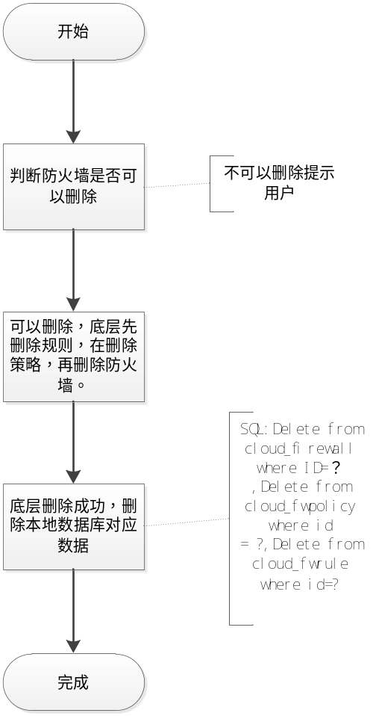

2.2.5防火墙详情
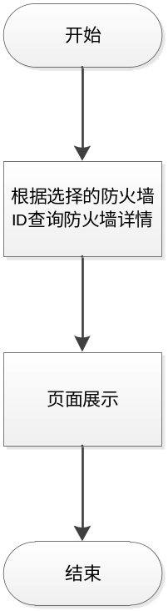

2.2.6调整优先级
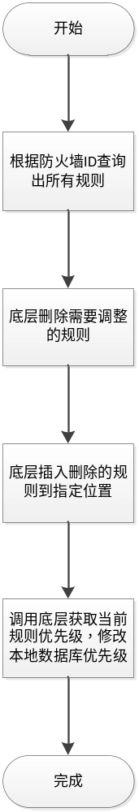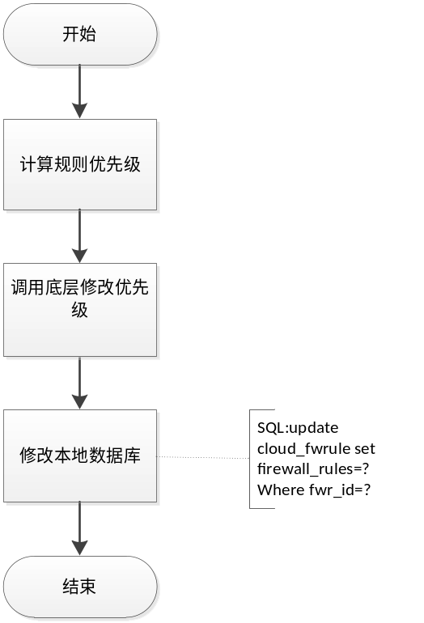

2.2.7禁用/启用规则
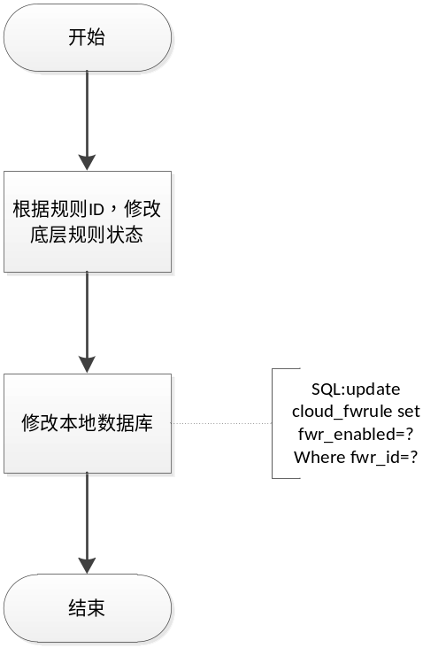

Controller设计

模块规划
菜单资源 | Controller类名 | 备注
防火墙 | virtualization/ecmccontroller/EcmcFirewallController
防火墙规则 | virtualization/ecmccontroller/EcmcFirewallRuleController
防火墙策略 | virtualization/ecmccontroller/EcmcFirewallPolicyController

EcmcFirewallRuleController(/ecmc/virtual/firewallrule)

createFirewallRule(/createFirewallRule)
说明 | 创建防火墙规则
URL | /ecmc/virtual/securitygroup/createFirewallRule.do
方式 | POST
Post数据 | {  "shared": "1",  "enabled": "1",  "protocol": "tcp",  "action": "allow",  "ip_version": "4",  "datacenter": "16022514134540",  "project": "1496a93fd6214b389762184f1df74229",  "source_port": "22",  "destination_port": "22",  "name": "rule123",  "source_ip_address": "192.168.1.11",  "destination_ip_address": "192.168.1.12",  "description": "remark"  }
返回Json | {  "code": "000000",  "resultData": {  "action": "allow",  "description": "remark",  "destination_ip_address": "192.168.1.12",  "destination_port": "22",  "enabled": true,  "id": "765ac5aa-f04b-485c-856a-5c1b90b2f9d7",  "ip_version": "4",  "name": "rule123",  "protocol": "tcp",  "shared": false,  "source_ip_address": "192.168.1.11",  "source_port": "22",  "tenant_id": "1496a93fd6214b389762184f1df74229"  }  }

EcmcFirewallController(/ecmc/virtual/firewall)

getFirewallList(/getFirewallList)
说明 | 查询防火墙列表
URL | /ecmc/virtual/firewall/getFirewallList.do
方式 | post
Post数据 | {  "id": "023ad3af-4ed4-474b-9f18-3886d8be1107",  "projectId": "1496a93fd6214b389762184f1df74229",  "datacenterId": "16022514134540"  }
返回Json | {  "items": [  {  "adminStateup": "是",  "dcId": "16022514134540",  "dcName": "研发32",  "cusId": "客户ID",  "cusName": "客户32"  "description": "",  "fwId": "8531ae9a-8aab-4001-aa73-cc2e10f50062",  "fwName": "1",  "fwStatus": "ACTIVE",  "fwpId": "36359edc-ff64-4e84-aa27-44002d8943cd",  "fwpName": "123",  "isDeleting": "not",  "prjId": "3bb60ae69ec746288630502d72eb8197",  "prjName": "chm_01"  }  ],  "pageNo": 1,  "pageNum": 1,  "pageSize": 10,  "queryParams": "{\"datacenterId\":\"16022514134540\",\"projectId\":\"3bb60ae69ec746288630502d72eb8197\"}",  "queryTimestamp": 1458809838137,  "queryUrl": "/bg/cloud/openstack/firewall/list.do",  "totalNum": 1  }

createFirewall(/createFirewallAndRule)
说明 | 创建防火墙
URL | /ecmc/virtual/firewall/createFirewallAndRule.do
方式 | post
Post数据 | {  "admin_state_up": "1",  "shared": "1",  "policy": "2afcda97-ab62-4336-90af-d96c7d2a3621",  "datacenter": "16022514134540",  "project": "1496a93fd6214b389762184f1df74229",  "name": "firewall123",  "description": "remark123",  "shared": "1",  "enabled": "1",  "protocol": "tcp",  "action": "allow",  "ip_version": "4",  "datacenter": "16022514134540",  "project": "1496a93fd6214b389762184f1df74229",  "source_port": "22",  "destination_port": "22",  "name": "rule123",  "source_ip_address": "192.168.1.11",  "destination_ip_address": "192.168.1.12",  "description": "remark"  }
返回Json | 成功：  {  "resultData": {  "admin_state_up": true,  "description": "remark123",  "firewall_policy_id": "2afcda97-ab62-4336-90af-d96c7d2a3621",  "id": "6855a9b2-d880-4c31-af73-a917e754bbce",  "name": "firewall123",  "shared": false,  "status": "PENDING_CREATE",  "tenant_id": "1496a93fd6214b389762184f1df74229"  }  }  失败：  {  “respCode”:” 010120”  }

editorFilreWall（/editorFilreWall）
说明 | 编辑防火墙
URL | /ecmc/virtual/firewall/editorFilreWall.do
方式 | post
Post数据 | {  Type:”名称或者描述”，  Name:值  }
返回Json | 成功：  {  “respCode”:” 000000”  }  失败：  {  “respCode”:” 010120”  }

deleteFirewall(/deleteFirewall)
说明 | 删除防火墙
URL | /ecmc/virtual/firewall/deleteFirewall.do
方式 | POST
Post数据 | {  "id": "6855a9b2-d880-4c31-af73-a917e754bbce",  "projectId": "1496a93fd6214b389762184f1df74229",  "datacenterId": "16022514134540"  }
返回Json | {  "code": "100000",  "deleteCount": 0,  "deleteTotal": 1  }

fireWalldetails（/fireWalldetails）
说明 | 防火墙详情
URL | /ecmc/virtual/firewall/fireWalldetails.do
方式 | post
Post数据 | {  "id": "6855a9b2-d880-4c31-af73-a917e754bbce",  "projectId": "1496a93fd6214b389762184f1df74229",  "datacenterId": "16022514134540"  }
返回Json | 成功：  {  “respCode”:”000000”  “date”:{  "adminStateup": "是",  "dcId": "16022514134540",  "dcName": "研发32",  "cusId": "客户ID",  "cusName": "客户32"  "description": "",  "fwId": "8531ae9a-8aab-4001-aa73-cc2e10f50062",  "fwName": "1",  "fwStatus": "ACTIVE",  "fwpId": "36359edc-ff64-4e84-aa27-44002d8943cd",  "fwpName": "123",  "isDeleting": "not",  "prjId": "3bb60ae69ec746288630502d72eb8197",  "prjName": "chm_01"  }  }  失败：  {  “respCode”:” 010120”  }

updateRuleStatus（/updateRuleStatus）
说明 | 禁用、启用规则
URL | /ecmc/virtual/firewall/updateRuleStatus.do
方式 | post
Post数据 | {  "id": "6855a9b2-d880-4c31-af73-a917e754bbce",  "sturts": "0/1"  }
返回Json | 成功：  {  “respCode”:” 000000”  }  失败：  {  “respCode”:” 010120”  }

adjustRule（/adjustRule）
说明 | 调整规则优先级
URL | /ecmc/virtual/firewall/adjustRule.do
方式 | post
Post数据 | {  "id": "6855a9b2-d880-4c31-af73-a917e754bbce",  "projectId": "1496a93fd6214b389762184f1df74229",  "datacenterId": "16022514134540"  }
返回Json | 成功：  {  "items": [  {  "adminStateup": "是",  "dcId": "16022514134540",  "dcName": "研发32",  "cusId": "客户ID",  "cusName": "客户32"  "description": "",  "fwId": "8531ae9a-8aab-4001-aa73-cc2e10f50062",  "fwName": "1",  "fwStatus": "ACTIVE",  "fwpId": "36359edc-ff64-4e84-aa27-44002d8943cd",  "fwpName": "123",  "isDeleting": "not",  "prjId": "3bb60ae69ec746288630502d72eb8197",  "prjName": "chm_01"  }  ],  "pageNo": 1,  "pageNum": 1,  "pageSize": 10,  "queryParams": "{\"datacenterId\":\"16022514134540\",\"projectId\":\"3bb60ae69ec746288630502d72eb8197\"}",  "queryTimestamp": 1458809838137,  "queryUrl": "/bg/cloud/openstack/firewall/list.do",  "totalNum": 1  }  失败：  {  “respCode”:” 010120”  }

Model设计与数据库设计

Model设计
标识 | CloudFirewall
功能说明： | 防火墙字段及意义
字段类型 | 字段名称 | 字段含义 | 默认值 | 备注
String | fw_id | 防火墙ID
String | fw_name | 防火墙名称
String | Create_name | 创建者名称
String | Create_time | 创建时间
String | Prj_id | 项目ID
String | Dc_id | 数据中心ID
String | description | 描述
String | Is_shared | 是否共享 | 0 | 0不共享，1共享
String | Admin_stateup
String | Fw_status | 防火墙状态
String | Fwp_id | 防火墙策略ID
String | priority | 优先级 |  | Reserve1修改

数据库设计
表名 | cloud_firewall
字段类型 | 字段名称 | 字段含义 | 默认值 | 备注
Int | fwr_priority | 优先级 |  | Reserve1修改

Service设计

类设计

模块类图
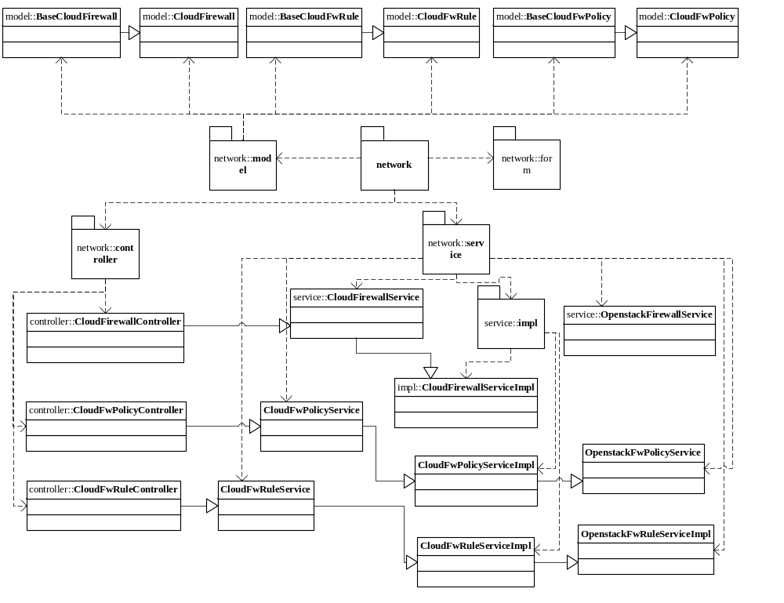

关键逻辑时序图

模块类说明
类名 | 说明 | 描述
com.eayun.cloud.ecmcservice.EcmcFirewallService | 防火墙Service接口类
com.eayun.cloud.ecmcservice.EcmcFwPolicyService | 防火墙策略Service接口类
com.eayun.cloud.ecmcservice.EcmcFwRuleService | 防火墙规则Service接口类

防火墙服务类（FireWallService）

getFirewallList
public Page getFirewallList(String datacenterId,String projectId,String name) throws AppException{
1，hql
2，查询条件项目id，数据中心id，名称
3，返回Page对象
}

findFireWallById
public CloudFirewallVoe findFireWallById(String datacenterId,String projectId,String id) throws AppException{
CloudFirewallVoe cloudFirewallVoe=null;
查询防火墙
}

addFirewall
public Firewall addFirewall(String projectId,String datacenterId,Map<String,String> parmes) throws AppException{
1，拼接组装数据
2，调用EcmcCloudFireWallService的createFirewall方法添加防火墙 ,调用EcmcCloudFireWallPoliyService的createPolicy添加策略，调用EcmcCloudFwRuleService的create添加规则。
3，接收返回结果并判断是否需要在cloud_firewall,cloud_fwpolicy,cloud_fwrule表中插入对应数据
4，返回Firewall值
}

editorFirewall
public Firewall updateFirewall(String type,String name ,Map<String,String> parmes) throws AppException{
1，拼接数据
2，调用OpenstackFirewallService中的updateFirewall方法更新防火墙
3，接收返回结果并判断是否需要更新表中对应信息
4，返回Firewall值
}

updateRuleStatus
public boolean updateRuleStatus(String rule_id,String type, String name) throws AppException {
- 调用底层代码修改规则状态
- 根据返回结果修改本地数据库
- 返回Boolean值
}

adjustRule
public boolean adjustRule(String fwid, String ruleid) throws AppException {
方法一：
- 调用底层代码查询所有规则
- 调用底层代码插入规则
- 调用底层获取规则优先级
4.根据返回结果修改本地数据库cloud_fwrule的priority字段
5.返回Boolean值
方法二：
1.计算组装优先级顺序
2.调用底层OpenstackFirewallPolicyService.update方法修改firewall_rules字段
3.根据返回结果修改本地数据库cloud_fwrule的priority字段
4.返回Boolean值
}

deleteFirewall
public boolean deleteFirewall(String datacenterId, String id) throws AppException {
try {
1，调用openstackFirewallService.delete方法删除防火墙
2，调用openstackfwruleservice.delete方法删除规则
3，调用OpenstackFirewallPolicyService.delete方法删除策略
4，接收返回结果并判断是否需要删除本地cloud_firewall,cloud_fwpolicy,cloud_fwrule表对应数据
5，返回Boolean值
}

